快递管理系统 MSE(Management System of Expressage)

初步的详细设计模型

V1.0

完整版

一组

成员：吕德超、李昊朔、阙俊杰、罗铉斌

2015-11-05

# 设计类图

## Checklistbl模块

### 具体用例

## Listinbl模块

### 具体用例

### 具体用例

## Transferbl模块

### 中转接收

### 录入中转单

### 具体用例

### 具体用例

## Loadbl模块

### 装运管理

### 具体用例

## Vehiclebl模块

### 具体用例

### 具体用例

## Financebl模块

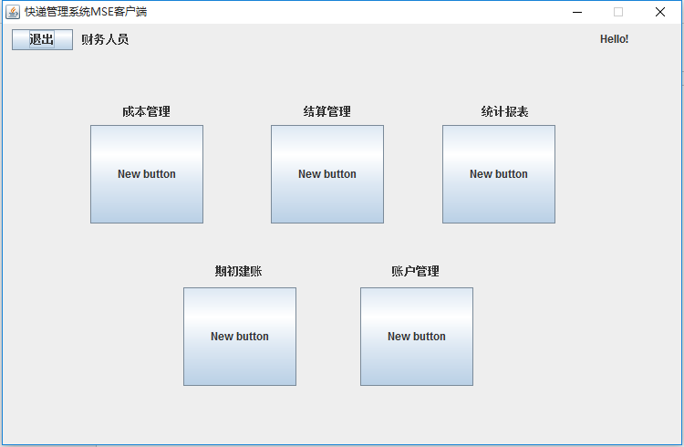

### 成本管理

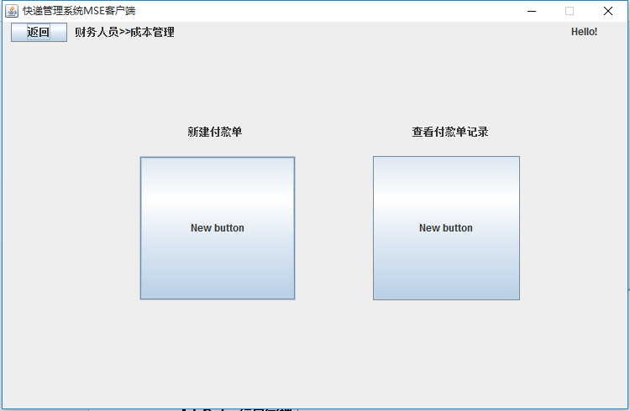

#### 1.6.1.1新建付款单

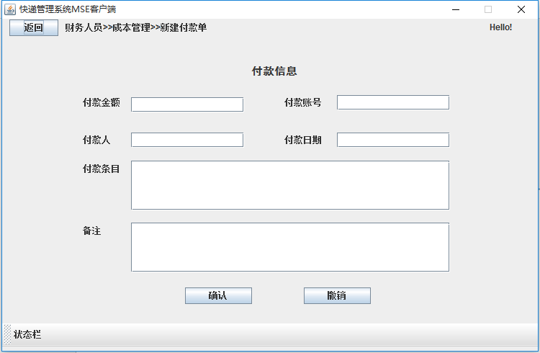

#### 1.6.1.2查看付款单记录

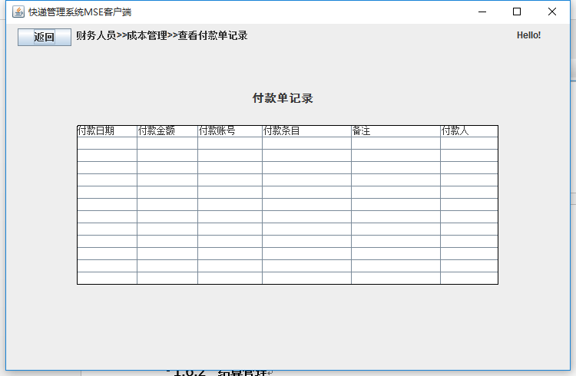

### 结算管理

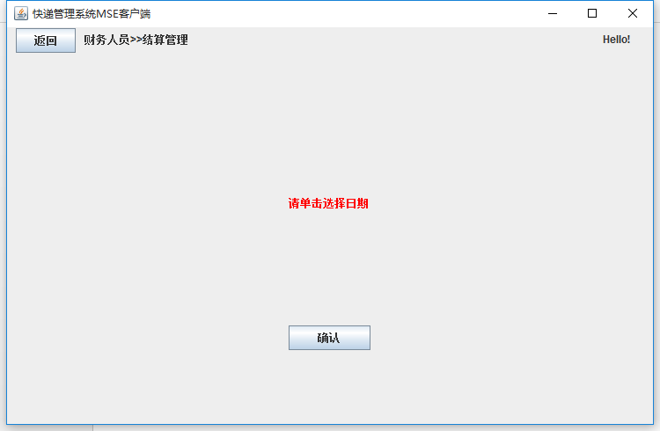

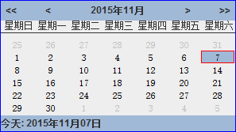

### 统计报表

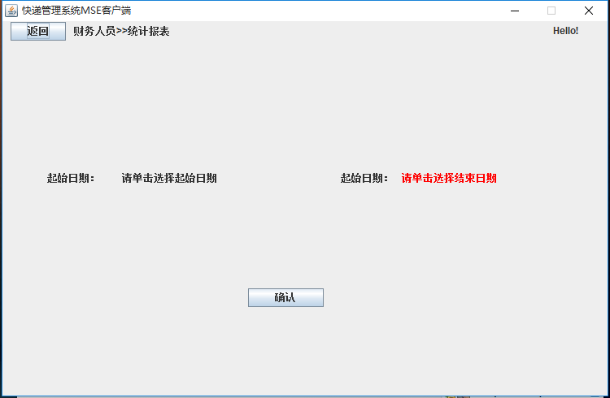

### 具体用例

## Storebl模块

### 入库管理

### 出库管理

### 库存管理

## Billbl模块

### 期初建账

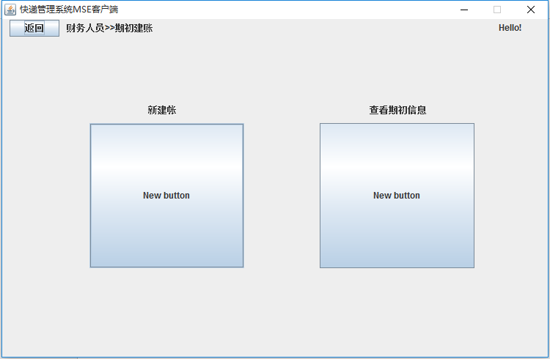

#### 1.8.1.1新建账

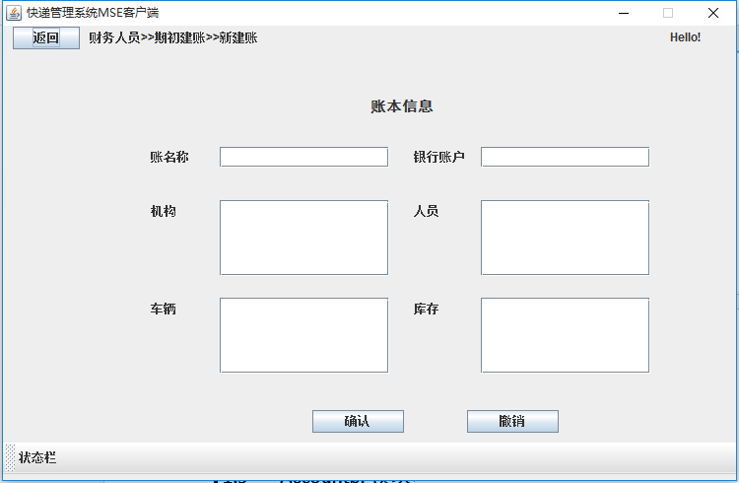

#### 1.8.1.2 查看期初信息

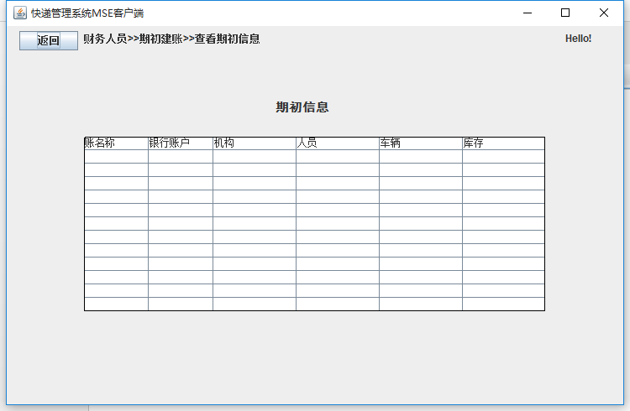

## Accountbl模块

### 账户管理

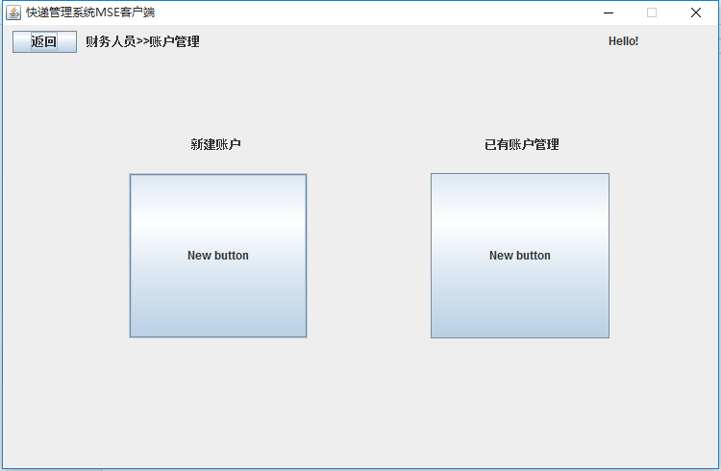

#### 1.9.1.1新建账户

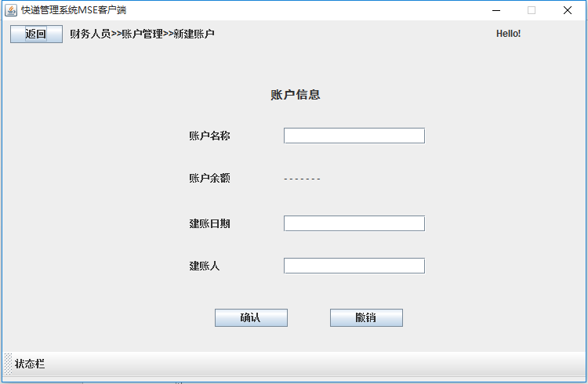

#### 1.9.1.2 已有账户管理

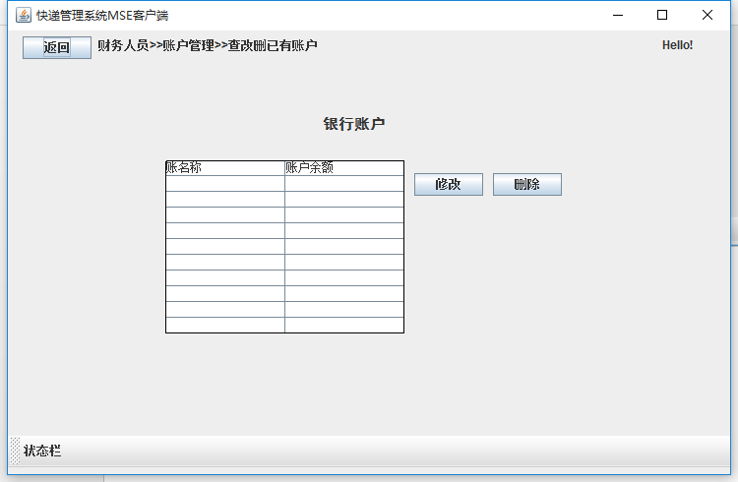

## Staffbl模块

### 具体用例

### 用户管理

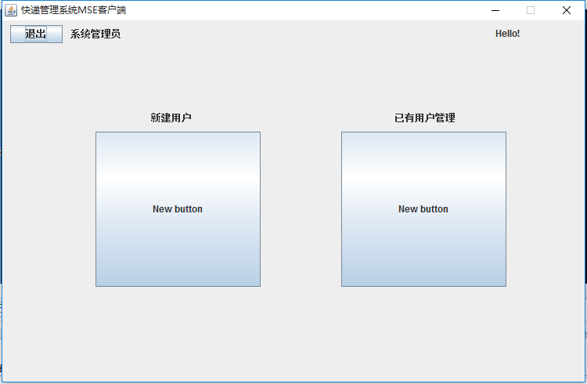

#### 1.10.2.1新建用户

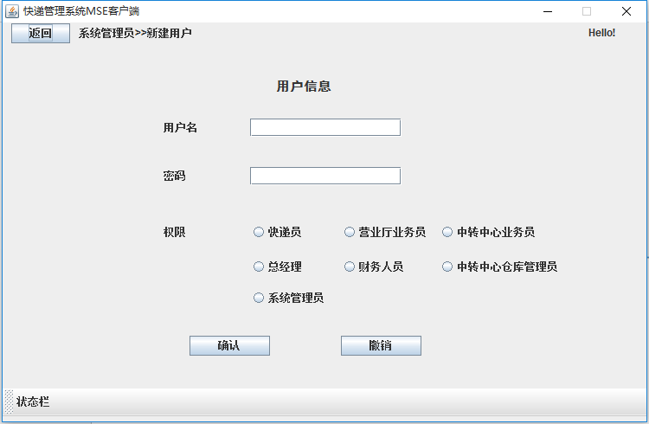

#### 1.10.2.2已有用户管理

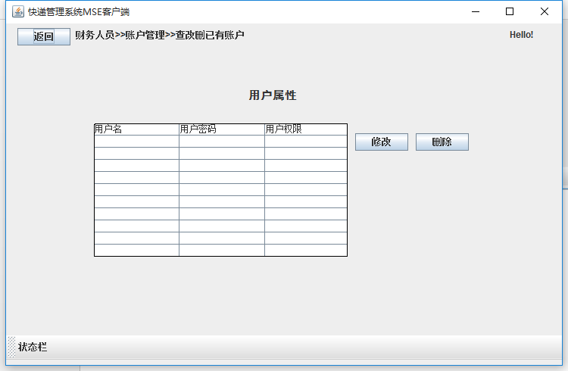

## Policybl模块

### 具体用例

### 具体用例

## Approvebl模块

### 具体用例